# 

# 数据源管理功能操作文档

|  |  |  |
| --- | --- | --- |
| 文件状态：  [ ] 草稿  [√] 正式发布  [ ] 正在修改 | 文件标识 |  |
| 当前版本 | V1.0.0 |
| 作 者 | 汪凯 |
| 完成日期 | 2017-04-25 |

**版 本 历 史**

|  |  |  |  |  |
| --- | --- | --- | --- | --- |
| **版本/状态** | **作 者** | **参与者** | **起止日期** | **备注** |
| V1.0.0 | 汪凯 |  | 2017-04-25 | 发布 iMedical8.1.0 |
|  |  |  |  |  |
|  |  |  |  |  |
|  |  |  |  |  |
|  |  |  |  |  |
|  |  |  |  |  |
|  |  |  |  |  |
|  |  |  |  |  |
|  |  |  |  |  |
|  |  |  |  |  |
|  |  |  |  |  |
|  |  |  |  |  |
|  |  |  |  |  |
|  |  |  |  |  |
|  |  |  |  |  |

## 数据源的维护

1. 打开维护界面

点击数据源选择下拉框旁边的维护按钮，弹出数据源维护界面。

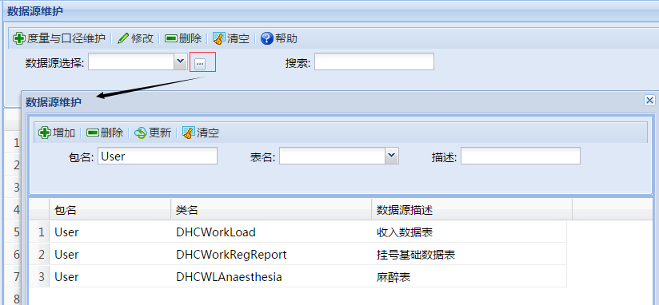

1. 增加功能

包名的选择：由于我们组的业务表大多存放于User包下，所以包名的选择默认填充User，当然用户可以根据自己的需要填充包名。表名的选择：用户需要手动输入业务表的名称，这里支持模糊查询。描述：根据业务表的实际意义填写描述。

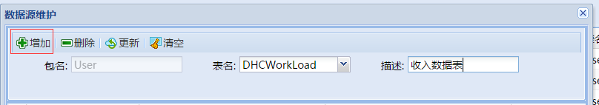

1. 删除、更新、清空

删除功能用于删除已经维护好的数据源信息，这里需要注意，如果当前数据源维护有明细条目信息，则不能删除并给出提示。

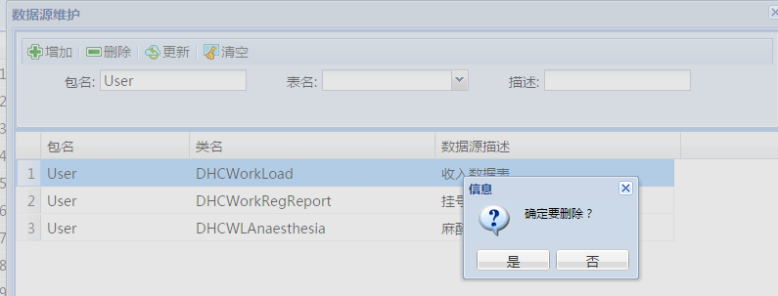

1. 更新、清空

更新操作：只能更新数据源的描述信息，其他信息不能修改

清空：用于清空包名、表名、描述文本框或者下拉框中的信息，此时包名会自动填充成User

## 数据源明细维护

数据源明细：当前可以维护的数据源明细分为两种1、统计口径2、度量。

1. 数据源明细展示界面即主界面展示

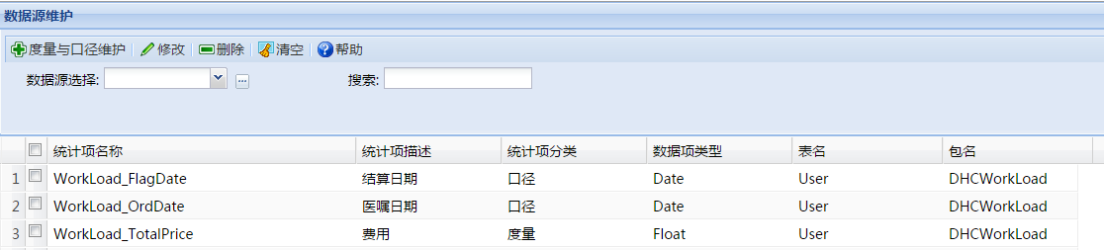

1. 数据源明细新增

在数据源选择下拉框中，选择一个用于维护的数据源，然后点击按钮“度量与口径维护”按钮，即弹出数据源明细的新增维护窗口。

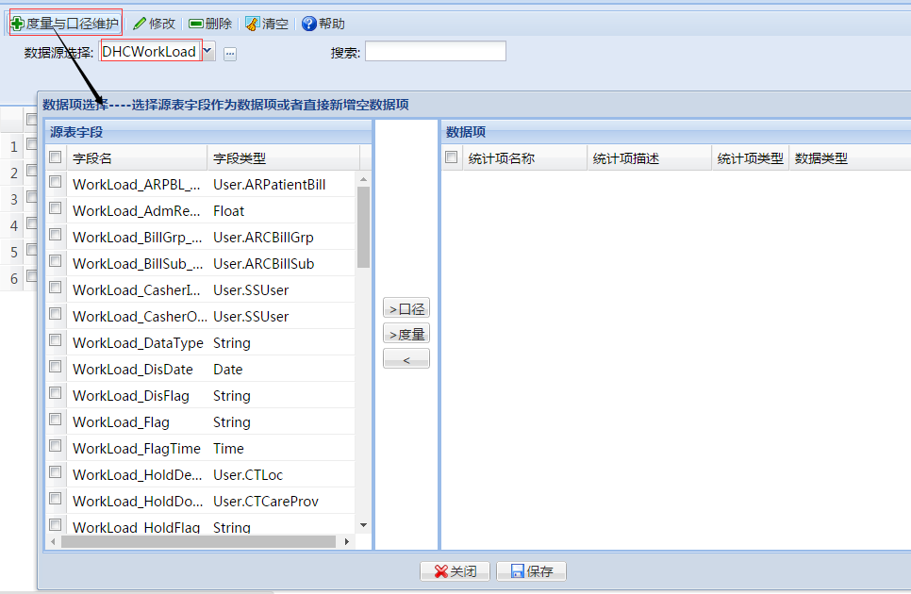

该界面中，感觉需要维护的类型，选中左边的条目之后点击中间的前两个按钮，可将左边的条目放到右边的表单中，最后一个按钮用于将右边的明细放回左边。

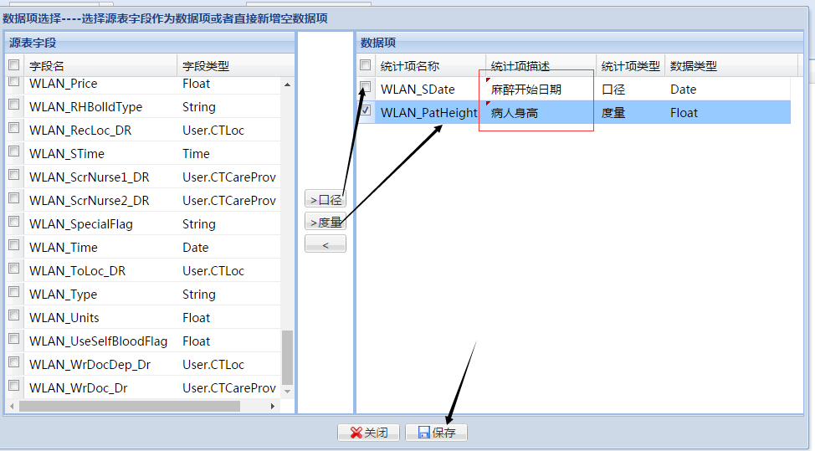

如图所示，红色部分“统计项描述”需要手动填写。编辑完成之后点保存按钮用于信息的保存。

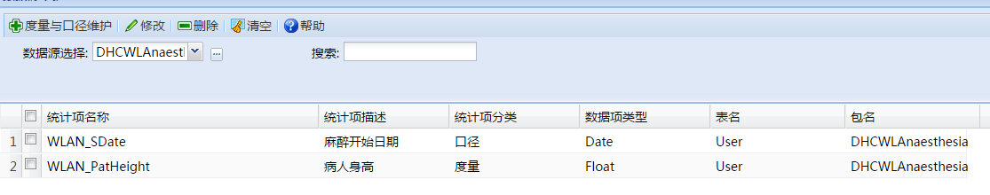

1. 数据源明细修改

选中一条明细，然后点击“修改”按钮，即可弹出修改按钮，但是只能修改描述信息。

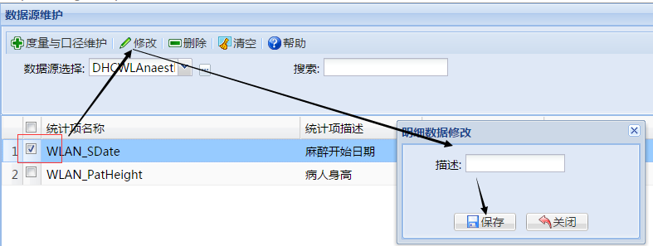

1. 删除、清空操作

删除操作也需要选中数据源明细的信息，然后点击删除即可（谨慎操作）

清空操作是清空“数据源选择”和“搜索”文本框中的信息。